Муниципальное бюджетное общеобразовательное учреждение

«Красносельцовская средняя общеобразовательная школа»
Рузаевского муниципального района

ПРОЕКТ
Чайная церемония в Японии

Подготовила: Кержеманкина О.В.
Учитель начальных классов

2022 г.

Содержание

Введение……………………………………………………………………………… 3
I. История возникновения чая………………………………………………………. .4
1.1. История возникновения чая в Японии …………………………………………. 4
II. Чайные церемонии…………………………………………………………………5
2.1. Традиции чаепития в Японии ……………………………………………………5
Заключение ……………………………………………………………………………6
Список литературы……………………………………………………………………7
Приложение 1…………………………………………………………………………8
Приложение 2…………………………………………………………………………9
Приложение 3…………………………………………………………………………10
Приложение 4…………………………………………………………………………11
Приложение 5…………………………………………………………………………12
Приложение 6…………………………………………………………………………13

Введение
Трудно представить себе жизнь без чая, который придает бодрости по утрам, восстанавливает силы после тяжелого трудового дня. Чай входит в тройку лидеров по популярности напитков после кофе и какао. Впервые, чай начали собирать и пить в Китае, но спустя время и Япония узнала об этом вкусном напитке. Эта страна внесла огромный вклад в развитие чайной культуры и её производство.
Актуальность выбранной нами темы обусловлена тем, что где бы ни появился чай, он за считанные годы вытеснял традиционные напитки большинства народов мира, и что самое удивительное, до сих пор остается типичным традиционным напитком всех народов мира. Одной из самых зачаровывающих особенностей культуры Японии является японская чайная церемония. Это настоящее искусство приготовления и питья чая, красивый ритуал, который нужно обязательно увидеть хотя бы раз в жизни. Чайная церемония в Японии стала частью жизни, традицией, заложенной еще в давние времена, но сохранившейся до наших дней. Поэтому она привлекает меня и всех тех, кто желает прикоснуться к одному из самых ценных ритуалов этой страны.
Цель: изучить историю и традиции чаепития в Японии.
Задачи:
- изучить культурные традиции Японии.
- узнать о традициях чаепития и чайной церемонии в Японии.

Объект исследования: чайный напиток народов Японии
Предмет исследования: поиски информации о традициях чаепития в Японии.
Метод исследования: поиск информации, изучении культуры и обычай Японии.
Практическая значимость: найти как можно больше информации о секретах чаепития в Японии.

I. История возникновения чая
1.1. История возникновения чая в Японии
В нашей жизни благородный и вдохновляющий напиток появился давно, много веков назад. История происхождения чая начинается в Китае, но здесь он появился только как готовый напиток. А вот является Китай родиной произрастания чайных кустов или нет, до сих пор остается загадкой. В своих раскопках археологами были обнаружены древнейшие заросли растения на территории Тибета и Гималаев, а также в Индии. Поэтому сказать достоверно где именно впервые появился чай сложно.
Чайный куст – удивительное растение, содержащее в себе множество различных веществ, оказывающих благоприятное действие на организм человека. Он представляет собой очень невысокий кустарник (всего 1 метр) с темно-зелеными плотными листьями, однако на приготовление чая идут только тонкие и нежные молодые листочки. (Приложение 1).
Стоило чаю появиться в какой-либо стране, как он в считанные годы завоевывал ее целиком и полностью. А сама процедура чаепития обрастала своеобразными традициями и становилась «визитной карточкой» народа.
Чай – это напиток, который не терпит суеты, и получить от него пользу можно лишь полностью отдавшись этому процессу хотя бы на полчаса.
Этот модный напиток потеснил традиционно популярные в те времена кофе и какао.
Открытие чая приписывают китайскому императору и отцу китайской медицины Шень Нуну, жившему в Китае где-то в 2700 году до нашей эры. Он обладал обширными знаниями в области целебных лекарственных средств. Существует мнение, что история чая началась в тот момент, когда Шень Нуну, уставший от работы, решил вскипятить воду на костре и не заметил, как в нее упали листья с дерева. Выпив заварившийся напиток, он почувствовал бодрость и прилив сил. Тогда он понял, что нашел новое целебное средство и решил лучше изучить его свойства. (Приложени 2).
С течением времени о чае узнают и за пределами Китая. В первую очередь чай попадает в Японию, где сразу же становится драгоценным напитком.
В Японию знания о чае привез буддийский монах Дэньго Дайши.
Японцы начинают свои исследования свойств чая и придумывают свою чайную церемонию.
В 15 веке в Стране Восходящего Солнца церемония чаепития уже превращается в некое подобие религии, к которой относились со всей серьезностью и почтением. Чай стал частью японских традиций. Например, для того чтобы выйти замуж японка должна была научиться проводить чайную церемонию.

II. Чайные церемонии
2.1.Традиции чаепития в Японии
Искусство чайной церемонии в Японии проникнуто философией буддизма и предназначено для обретения душевного спокойствия. Как и большинство других элементов японской культуры и религии, искусство чаепития отражает японский колорит и их образ жизни.
Посреди комнаты в чайном домике (Приложение 5) квадратная выемка, в которой на специальном поддоне тлеет древесный уголь. Сверху стоит котелок с горячей водой. (Приложение 3). Гости рассаживаются по обе стороны на специальных подушках (дзабутонах). Во время традиционного чаепития имеет значение каждая деталь. Так, например, ни в коем случае нельзя сидеть, скрестив ноги – это считается признаком дурного тона и проявлением неуважения к мастеру чайной церемонии. Правильно – сидеть на собственных пятках, подложив под колени дзабутон. (Приложени4).). Приготовление чая проходит в абсолютной тишине. Все действия и движения хозяйки точно проработаны и размеренны. Она наливает кипяток в фарфоровую посуду специальным деревянным черпаком, после чего ополаскивает пиалу и вытирает салфеткой. Затем в чайную посуду кладется маленькая щепотка церемониального зеленого чая «Тен-ча», которая впоследствии заливается кипятком. Для правильного заваривания японского чая используется специальная бамбуковая кисточка, при помощи которой взбивается непосредственно вся смесь. (Приложение 6) Хозяин поклоняется участникам церемонии и передает чашу с густым чаем старшему гостю. Гость кладёт на левую ладонь шёлковый платок, берет чашу правой рукой, ставит её на левую ладонь и делает глоток чая. После этого он опускает чашу на циновку, вытирает края и отдает ее следующему по порядку. Каждый гость подобным образом отпивает чай.
Японская чайная церемония может продолжаться несколько часов.
Принять участие в чайной церемонии – значит проникнуться культурой Японии и ее непревзойденным колоритом. С помощью такой, на первый взгляд, нехитрой процедуры можно по-настоящему расслабиться, отвлечься от повседневных забот и по-настоящему насладиться умиротворением и спокойствием.

Заключение
Рассмотрев, эту интереснейшую тему в традициях чаепития мы пришли к выводу, что чаепитие давно стало национальной традицией, а сам чай – интернациональным напитком. Чай не просто растительная культура, а Культура с большой буквы, со своей историей и географией, с тайной происхождения и секретами приготовления. Из поколения в поколение чайная церемония учит увидеть красоту в обыденном и простом, видеть прекрасное в малом.
Изучив традиции чаепития мы узнали, что китайской чайной церемонии нет строгого ритуала, их философия чаепития куда древнее японской. Если японцы твердо знают и время, и место церемонии, то в Китае люди просто наслаждаются чаем.
В заключении можно сделать следующие выводы:
Китайское, японское чаепитие, как и всякая церемония, не терпит суеты. Все здесь призвано к максимуму приятных ощущений – от изысканного вкуса чая до общения в приятной компании.

Нам очень понравилось работать над этой темой и мы считаем, что в ходе работы цель была выполнена. Нами были изучены чайные традиции Японии, исследовано появление и история чая.
Кроме работы с печатными изданиями, мы научилась пользоваться Интернет-ресурсами, находить важную информацию.
Мы считаем, что эта тема очень актуальна, потому что чай в том или ином виде является основным напитком не только в изученных нами странах, но и во всем мире.

Список литературы
Интернет ресурсы.
- История возникновения чая: как всё началось - [Электронный ресурс]. http://chajinfo.ru/istoriya-chaya/istoriya-proisxozhdeniya-chaya-kak-vse-nachinalos
- История распространения чая в Японии. - [Электронный ресурс]. https://www.rutvet.ru/in-yaponskie-tradicii-chaynoy-ceremonii.
- История возникновения чайной церемонии в Японии.
[Электронный ресурс]. https://vuzlit.ru/480722/istoriya_vozniknoveniya_chaynoy_tseremonii.
- Чайная церемония в Японии: традиции.- [Электронный ресурс]. https://www.syl.ru/article/173377/new_chaynaya-tseremoniya-v-yaponii-traditsii.
- Как пьют чай в Японии. [Электронный ресурс]. https://www.vipgeo.ru/articles/kukhnia/iaponiia/CHay_v_YAponii/.

Приложение 1
Чайный куст.

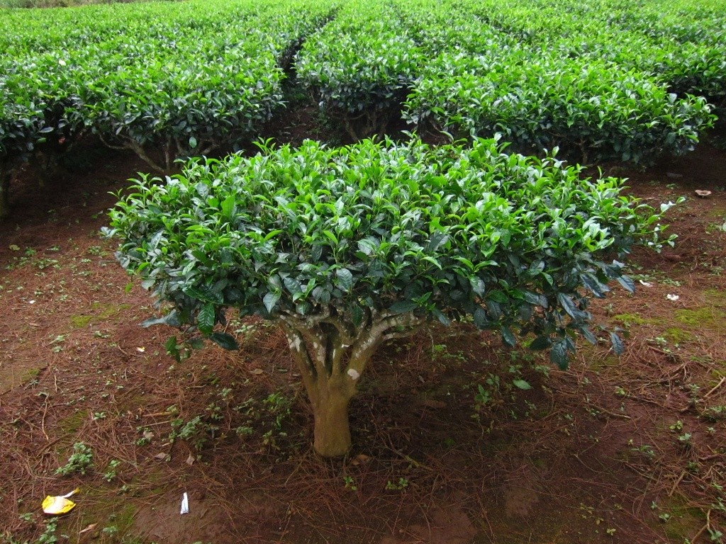

Приложение 2.
Китайский император Шень-Нуну

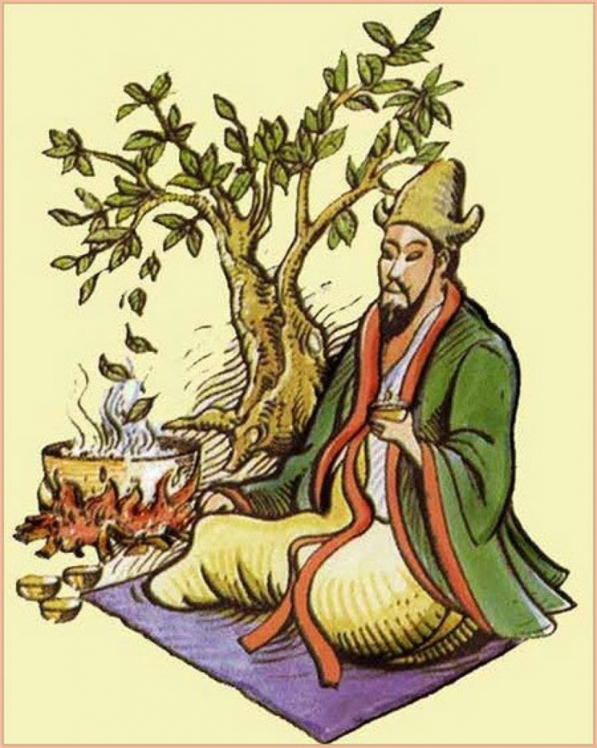

Приложение 3.
Чайная церемония.

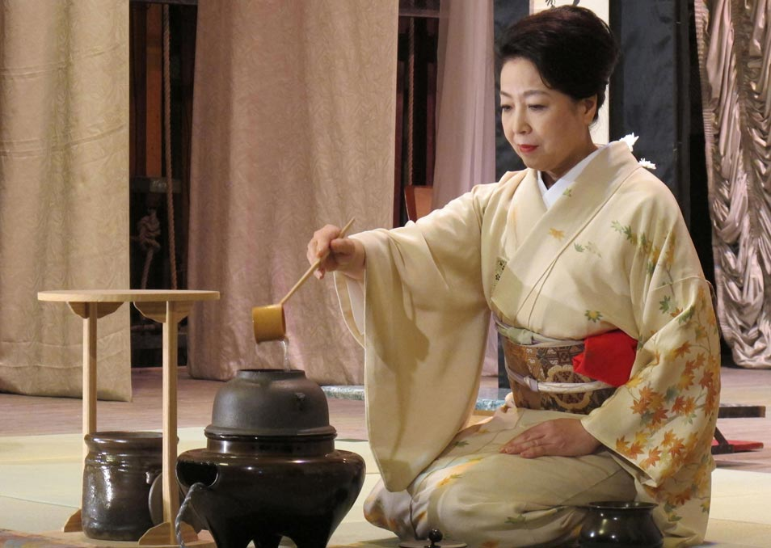

Приложение 4.
Чайная церемония.

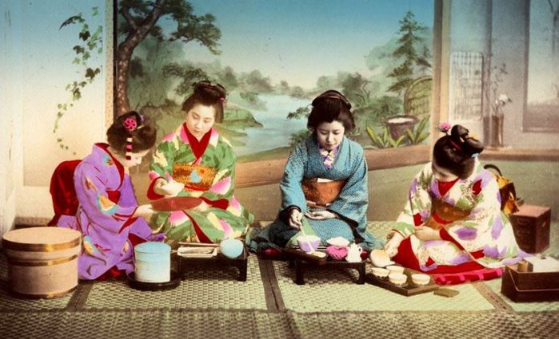

Приложение 5.
Чайный домик

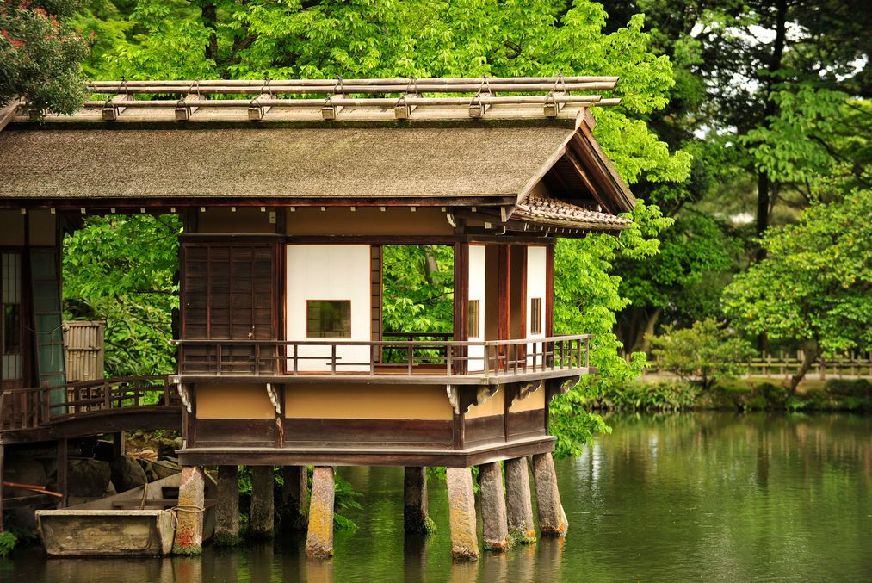

Приложение 6.
Чайные принадлежности.
